Институт экономики НАН Беларуси приглашает принять участие аспирантов, докторантов, научных работников 18 июня 2025 года в тематическом СЕМИНАРЕ/ВЕБИНАРЕ
«ПОДГОТОВКА И ЗАЩИТА ДИССЕРТАЦИИ: КАК ИЗБЕЖАТЬ ОШИБОК»
Семинар будет проводиться в онлайн и офлайн-форматах.
В ходе проведения семинара будут рассмотрены следующие вопросы»:
1. Научный потенциал
1.1. Состав и структура работников, выполнявших научные исследования и разработки.
1.2 Оценка научного потенциала.
1.3. Конкурентные преимущества.
2. Правовые основы подготовки и защиты диссертации
2.1. Положения о присуждении ученых степеней и присвоении ученых званий.
2.2. Инструкция о порядке оформления диссертации, диссертации в виде научного доклада, автореферата диссертации и публикаций по теме диссертации.
2.3. Дополнительные информационные ресурсы.
3. Матрица диссертации
3.1. Диссертация как процесс и результат.
3.2. Общие требования к диссертации и автореферату.
3.3. Логика диссертационного исследования.
3.4. Название как сумма решаемых задач.
3.5. Взаимосвязь цели, задач, объекта, предмета исследований.
3.6. Структура диссертации.
3.7. Общая характеристика работы.
3.8. Заключение.
4. Связь работы с научными программами (проектами), темами
4.1. НИР как часть диссертационного исследования.
4.2. БРФФИ – провайдер исследовательской работы аспирантов и докторантов.
4.3. Грантовая поддержка в Беларуси.
5. Научная новизна и положения, выносимые на защиту
5.1. Виды ответственности за нарушения антикоррупционного законодательства.
5.2. Примеры прокурорско-судебной практики привлечения к ответственности за нарушения антикоррупционного законодательства.
6. Методология диссертационного исследования
6.1. Общие и частные методы научного познания.
6.2. Моделирование как процесс и как результат.
6.3. Методика как элемент научной новизны.
7. Результаты диссертационного исследования
7.1. Количество и качество внедрений.
7.2. Авторство полученных результатов.
7.3. Документальное оформление результатов.
8. Публикации
8.1. Количество и качество публикаций.
8.2. Состав и структура научной статьи, этапы подготовки и опубликования.
8.3. Оформление научных публикаций. Справки о соавторстве.
9. Заключение
9.1. Основные научные результаты диссертации.
9.2. Рекомендации по практическому использованию результатов.
10. Список использованных источников. Ссылки на литературные источники. Приложения
10.1. Библиографический список.
10.2. Список публикаций соискателя ученой степени.
10.3. Корректность оформления ссылок.
10.4 Приложения: количество, содержание, оформление.
11. Автореферат
11.1. Структура и содержание.
11.2. Изложение структурных элементов.
11.3. Оформление.
По окончании всем участникам на e-mail будут высланы материалы семинара, в которых отражены нормативные акты, полезные ссылки, общие требования по структуре и содержанию диссертационной работы и автореферата, примеры документов, логика (дорожная карта диссертационного исследования), схематичное описание структурных элементов диссертации и автореферата.
Лектор: Тетеринец Татьяна Анатольевна, кандидат экономических наук, доцент, ученый секретарь Института экономики Национальной академии наук Беларуси, ученый секретарь ученого совета Института экономики Национальной академии наук Беларуси, ученый секретарь секции научного совета по подпрограмме «Экономика» Государственной программы научных исследований «Общество и гуманитарная безопасность белорусского государства» на 2021–2025 годы, ответственный секретарь редакционной коллегии сборника научных статей «Вестник Института экономики НАН Беларуси». Автор около 300 научных работ. Руководитель и исполнитель НИР в рамках ГПНИ, БРФФИ, проектов МТП ЕС, ПРООН, работ по заказу НАН Беларуси, хозяйственных договоров, выполнения научных планов в ВУЗах.
Стоимость участия одного слушателя в семинаре/вебинаре – 58,5 рублей (в том числе НДС по ставке 20% - 9,75 рублей).
По окончании выдается документ - сертификат об обучении государственного образца.

Возможно корпоративное обучение для сотрудников организации (в онлайн и офлайн-форматах)!

Для участия в семинаре/вебинаре необходимо предварительно оформить (заполнить, подписать и поставить печать) три экземпляра (для юр. лиц и 2 экземпляра для физ. лиц) договора и акта приемки оказанных услуг (образцы договора, акта и заявки можно скачать по адресу http://economics.basnet.by в разделе «семинары и конференции») и выслать в институт почтой, а также предварительно оплатить услуги по проведению семинара. Для физических лиц на сайте размещён образец двухстороннего договора и акта.
Для тех, кто будет участвовать в семинаре дистанционно после оплаты и за день до проведения семинара на e-mail, указанный в заявке, будет отправлена персональная ссылка для входа на семинар. Подключение к семинару осуществляется в режиме реального времени с использованием платформы Zoom.
В заявке Фамилию Имя Отчество писать на двух языках - русском и белорусском! А также укажите в каком формате Вы будете участвовать!
Заявки на обучение просим присылать по факсу: (017) 378-27-30, E-mail: seminar@eсonomics.basnet.by, или seminar_ie@mail.ru. Телефон для справок: (017) 378-27-30, +375297095653.
Семинар будет проходить в Институте экономики НАН Беларуси по адресу: г. Минск, ул. Сурганова, 1, корп. 2, ауд. 1110 (зал заседаний). Регистрация участников с 9.30 до 10.00. Начало в 10.00. Окончание в 13.00.

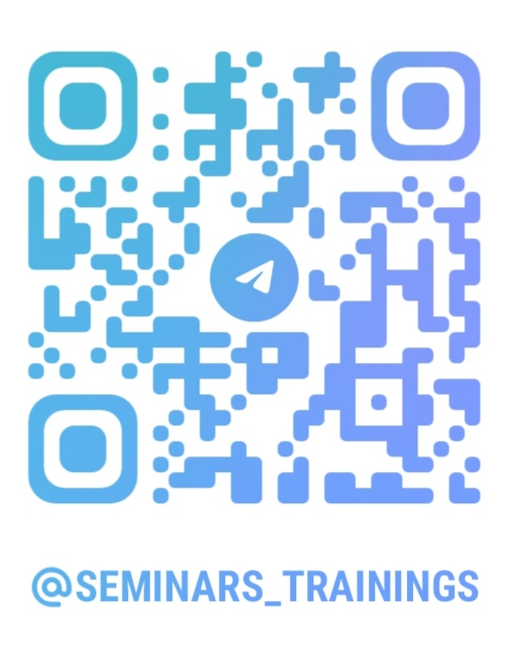
Дополнительная информация размещена в Telegram-канале: https://t.me/seminars_trainings. Проходите по ссылке, подписывайтесь на наш Telegram-канал и следите за новостями.

Вилейко Людмила Павловна 3782730; +373297095653

